Hướng dẫn tạo mẫu chữ ký trong suốt

Theo quy định tại Nghị định số 30/2020/NĐ-CP ngày 05/3/2020 của Chính phủ về công tác Văn thư thì hình ảnh chữ ký số được quy định như sau:
- Hình ảnh, vị trí chữ ký số của người có thẩm quyền là hình ảnh chữ ký của người có thẩm quyền trên văn bản giấy, màu xanh, định dạng Portable Network Graphics (.png) nền trong suốt…
- Hình ảnh, vị trí chữ ký số của cơ quan, tổ chức là hình ảnh dấu của cơ quan, tổ chức ban hành văn bản trên văn bản, màu đỏ, kích thước bằng kích thước thực tế của dấu, định dạng (.png) nền trong suốt...
Để giúp các tổ chưc, cá nhân dễ dàng tạo được hình ảnh chữ ký số theo đúng quy định, Sở Thông tin và Truyền thông xin hướng dẫn cụ thể như sau:
I. TẠO HÌNH ẢNH CHỮ KÝ/CON DẤU
1. Đối với cá nhân:
Có thể thực hiện bằng một trong hai cách sau:
- Sử dụng bút có màu xanh để ký lên giấy trắng sau đó sử dụng máy ảnh để chụp hoặc đưa vào máy scan để quét.
- Sử dụng bút cảm ứng để ký trực tiếp lên thiết bị điện tử có màn hình cảm ứng sau đó lưu lại.
2. Đối với tổ chức
Sử dụng con dấu của tổ chức đóng lên giấy trắng sau đó sử dụng máy ảnh để chụp hoặc đưa vào máy scan để quét.
Lưu ý: Khi chụp ảnh cần điều chỉnh sao cho hình ảnh được cân đối nhất.
3. Chỉnh sửa kích thước hình ảnh
Sử dụng các phần mềm chỉnh sửa hình ảnh bất kỳ (có thể sử dụng ngay phần mềm Paint của Window ) để cắt bỏ những vùng không cần thiết, cố gắng thu hẹp kích thước của hình ảnh tới mức tối thiểu.
II. LOẠI BỎ HÌNH NỀN
Để tạo nền trong suốt cho hình ảnh có thể sử dụng các phần mềm đồ họa chuyên nghiệp hoặc có thể sử dụng công cụ trực tuyến tại địa chỉ: https://www.remove.bg/upload
Hãy thực hiện theo hướng dẫn trong các hình sau.
Chúc thành công.
Bước 1: Sau khi truy cập địa chỉ trên, hãy bấm chuột vào nút "Upload Image" để tải ảnh đã được tạo lập ở trên.
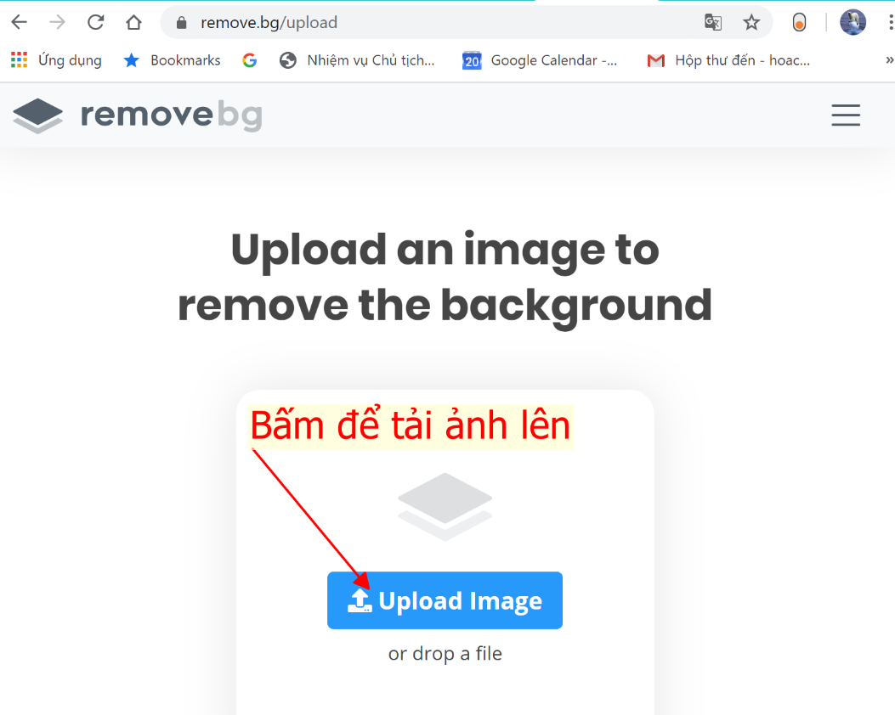

Bước 2: Chọn file ảnh cần tải lên

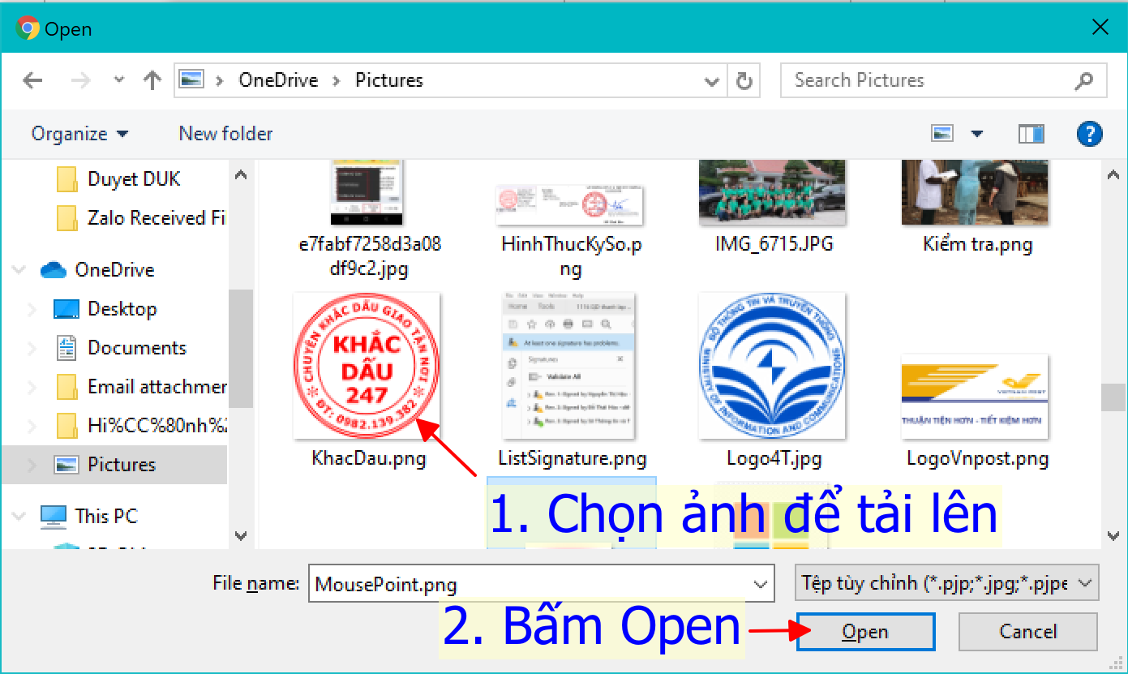

Bước 3: Bấm chuột vào hình ảnh phía bên tay trái (có nền hình ca rô) để tải ảnh đã được xóa nền.

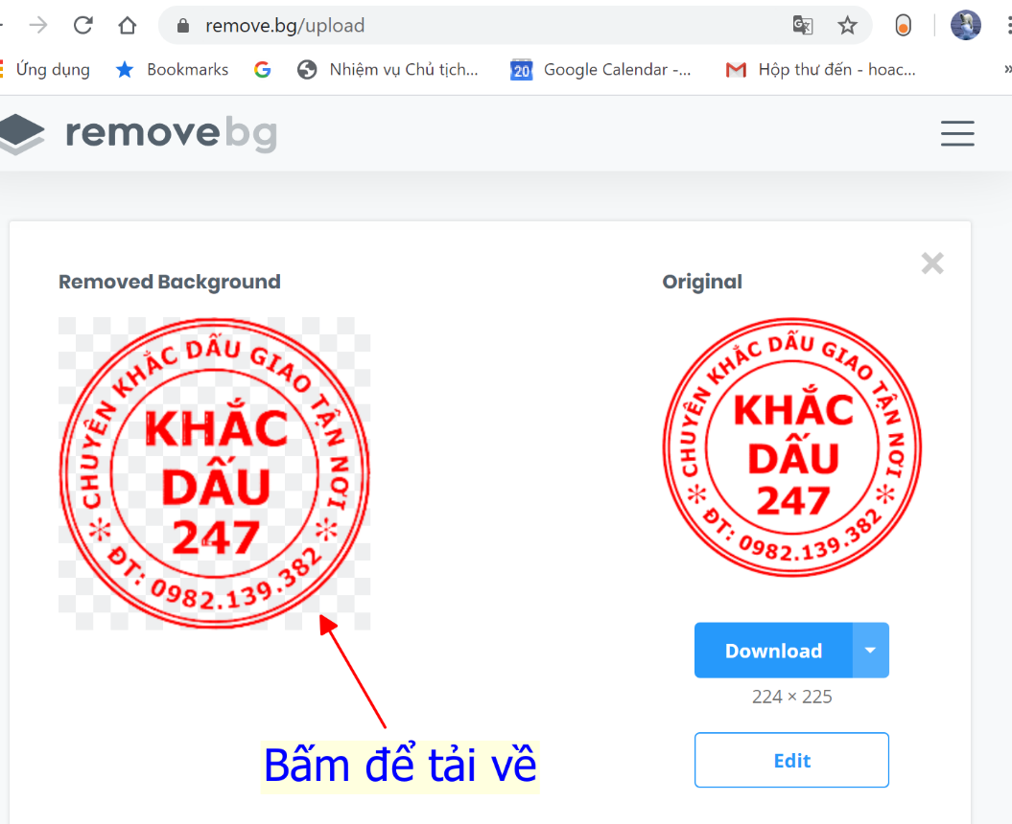

Kết quả: Nếu hình ảnh không được xóa nền thì khi chèn vào văn bản sẽ che mất phần nội dung phía sau. Sau khi xóa nền thì nội dung văn bản phía sau sẽ không bị che khuất, cảm giác như hình ảnh có nền trong suốt.

